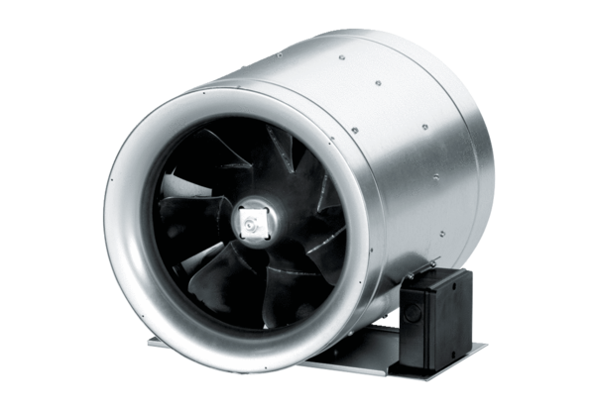Diagonální ventilátor EDR 40Obsah dodávky: 1 kusSortiment: C
Typové číslo: 0080.0660Výrobce: MAICO

